КОНСУЛЬТАЦИЯ ДЛЯ РОДИТЕЛЕЙ
«КАК НАУЧИТЬ РЕБЁНКА ИГРАТЬ
В ШАХМАТЫ?»

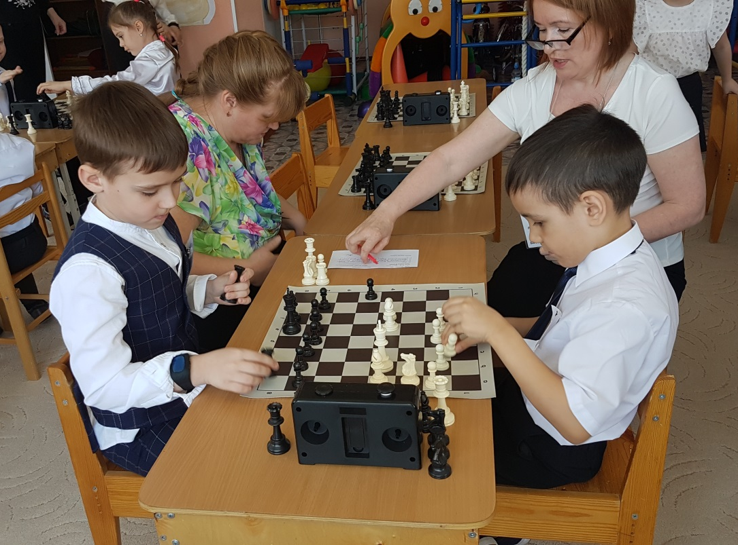

Воспитатель первой квалификационной категории:
Титовец Майя Григорьевна, апрель 2018года

Научить играть в шахматы можно практически любого ребёнка, если запастись терпением и подойти к процессу творчески, так сказать, со вкусом. Основные сведения о «тренажёре для мозга» и уроки шахмат вполне могут дать родители, старшие члены семьи, если они, хотя бы немного, когда-то играли или играют сами. Если вы не очень уверены в том, что всё правильно помните – достаточно освежить воспоминания, купив или скачав любой доступный учебник игры в шахматы.
Оптимальным возрастом для первого знакомства с игрой некоторые специалисты считают 3 года, когда заканчивается раннее детство и начинается дошкольное детство. Важно изначально понимать, что цель игры в шахматы с малышом - не воспитать будущего чемпиона, а прививать интерес к мудрой и полезной для общего развития игре. Уроки должны проходить в доброжелательной атмосфере. Не требуйте ничего от ребёнка! Помните, что занятия с детьми в возрасте 6-7 лет нужно проводить не более 30 минут с перерывом на физкультразминку. Заканчивать игровое занятие следует до того момента, когда малышу уже наскучит игра.

Первое занятие

Объясните вашему ребёнку, что шахматная доска - это поле боя, а фигуры - войска, только игрушечные. Убедитесь, правильно ли вы расположили шахматную доску: белое угловое поле обязательно должно находиться в правом углу со стороны белых.
Расскажите, как называются фигуры, начиная с пешек. Пешки - это шахматная пехота, и двигаются они по доске крайне медленно. Научите ребёнка расставлять пешки на доске: их всего по восемь с каждой стороны) ставятся на второй и седьмой горизонтали соответственно. Объясните, как ходят и как «едят» пешки.
Попробуйте сыграть с чадом первую в его жизни партию только пешками: кто заберёт все или проведет хоть одну свою пешку на последнюю горизонталь, тот и выиграл. От первой игры во многом зависит, понравится эта игра вашему ребёнку или нет, поэтому первую партию можете поддаться или сыграть вничью.
Затем продолжайте рассказ о других шахматных фигурах. Король - самая главная фигура. Ферзь - самая сильная фигура, а за ней следует чуть менее сильная ладья. Слон и конь пришли к нам из Индии - как, собственно, и сами шахматы. Покажите ребенку как пешки, достигшие последней горизонтали, превращаются в различные фигуры (кроме короля, разумеется).

Второе занятие
Попросите ребёнка расставить шахматы и, если он ошибается, расставляйте фигуры вместе с ним. Объясните, что ферзь всегда ставится на поле своего цвета, то есть белый ферзь на белое поле, а черный - на чёрное.
Теперь нужно перейти к правилам игры. Начните, конечно же, с короля. Напомните вашему ребенку, что король является самой главной фигурой и объясните, как он ходит. Поставьте рядом с королем какую-нибудь фигуру и покажите ребёнку, как король может ее взять (съесть). Поставьте другую - пусть ваш ребенок «покушает» королем целый ряд пешек и фигур.
Теперь объясните ребёнку, что означает «шах» (в переводе с персидского – «угроза королю»), и что от шаха необходимо как-то защищаться. Например, съесть нападающую фигуру или попросту уйти. Наглядно объявите шах какой-нибудь фигурой (пешкой, например).
Затем расскажите, что означает слово «мат» (в переводе с арабского – «смерть»). Мат - это такое положение, когда король не может защититься от шаха. Покажите ребёнку, как можно объявить простейший мат: «Видишь, королю шах, а защиты никакой нет». Малыш должен понять: не важно у кого сколько фигур – гораздо важнее удачный ход.

Третье занятие

Повторите коротко всё, что вы проходили на предыдущих занятиях. Не важно, если ребёнок будет путаться - постепенно он всё запомнит.
Объясните ребёнку, как ходит ладья и как она может брать неприятельские фигуры - по горизонтали и по вертикали. Теперь дайте возможность ребёнку объявлять шахи королю. Поставьте позицию, где у каждой стороны по королю, но у белых, например, лишняя ладья. Поставьте позицию, где ладьей нужно объявить мат в один ход. Пусть ваш ребёнок попробует это сделать самостоятельно.
Теперь объясните как ходит слон, а ходит он по диагонали. Слоны бывают чернопольные и белопольные. Поставьте на пути слонов какие-нибудь фигуры, пусть ваш ребенок «покушает» их. Если ребёнок усвоит как ходит ладья и слон, то ему легко будет усвоить, как ходит ферзь.
Расставьте шахматы и попробуйте теперь сыграть настоящую партию. Не поленитесь снова и снова объяснять ребёнку, как правильно ходят фигуры во время игры, проявите ваше терпение. Вообще старайтесь как можно чаще играть с вашим малышом (если игра ему нравится), вместе анализируйте ошибки после игры, и однажды ребёнок станет вашим достойным учеником и партнёром в шахматных партиях.

Советы взрослым
Нельзя не обратить внимания на серьезную проблему - отношение родителей к удачам и неудачам детей. Бурные наставнические эмоции, когда взрослые усматривают в детях лишь предмет удовлетворения своих амбиций, в большинстве случаев не укрепляют бойцовских качеств юного шахматиста, а, наоборот, вредят, внушая ему страх перед проигрышами. Детям надо играть и получать удовольствие оттого, что они растут и мыслят. Больше хвалите малыша за конкретные, хоть и маленькие достижения!
Встречается и другая крайность: довольно часто, чтобы заинтересовать ребёнка шахматами, родители постоянно подыгрывают ему в совместной игре. Однако психологи этого делать не рекомендуют, - ведь малыш может привыкнуть к лёгким победам, и первое же разочарование от поражения может навсегда погубить его интерес к игре. Лучше объяснить ребёнку, что это всего лишь игра, и поражение как трагедию воспринимать не стоит.

